測試報告
資訊所碩一 P76121314 鄭煜醴
本次測試內容包含：
- 回覆內容
- Response時間
- 多名使用者同時使用
- 回覆內容評估：
該模型在對問題的理解及回覆皆有著出色的性能
prompt：告訴我愛是甚麼
response：愛是一种情感和感情，通常表示对另一个人的深厚感情和关心。它可能包括热情、温柔、关爱、信任、尊重、支持和忠诚等元素。愛可以是深層次的，也可以是表面的，它可以是一種感觉，也可以是一种行动
。\n\n愛可以表現為很多不同的形式，例如忠誠的關心、陪伴、支持、理解、包容、信任、尊重、關注和維護。它可以在人們的生活中發揮重要作用，幫助人們滿足自己的需求和樂趣，並為他們带来幸福和快樂。\n\n愛是一種深情的情感，它可以幫助
人們克服挫折和困難，建立更深厚的人際關係，並為他們的未來產生啟示。

- Response time：上述問題因回覆內容較長，所以花費的時間較久，在無GPU的情況下花費近800 seconds。以下為較簡短的回覆測試案例：
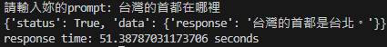
- 多名使用者同時使用(網頁測試)：api依舊能正常運行，以下為測試內容：
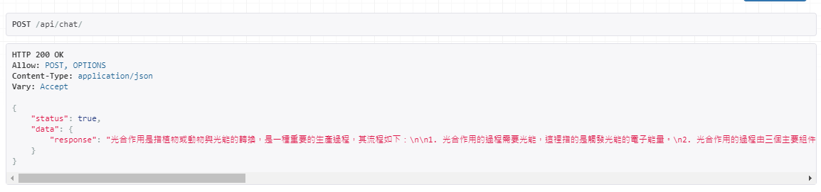
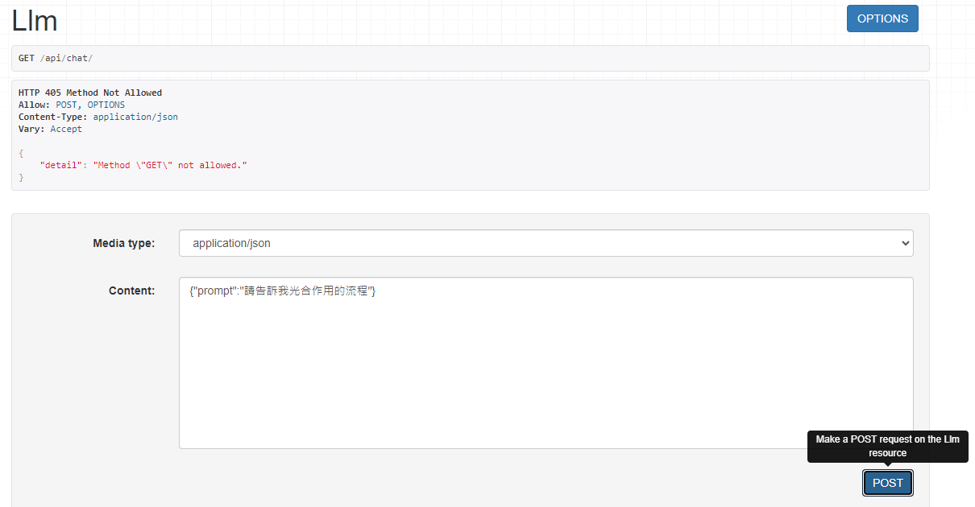
使用者1：
response(內容較多僅擷取部分內容)

prompt

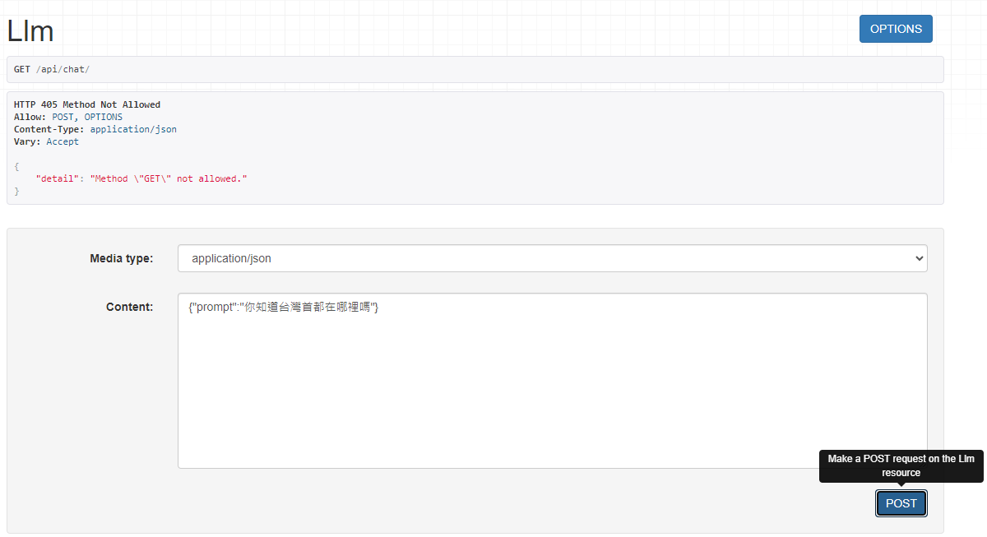
使用者2：
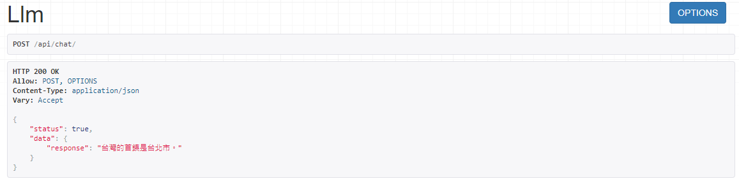
結論：
整體來說ChatGLM-6B是一個蠻優秀的模型，雖然response時間稍長(可能是因為沒GPU的關係)，但回覆的內容都相當準確且清楚，當他能回答有關「愛」這種抽象的問題時，我也相當驚訝。之後我也有輸入像「心情不好時有甚麼建議」之類的問題，該模型也皆能給出很好的建議。

